РЕСПУБЛИКА КАЗАХСТАН
Производственный кооператив ЦЕЛИНГИДРОМАШ

Бывший
Целиноградский насосный завод

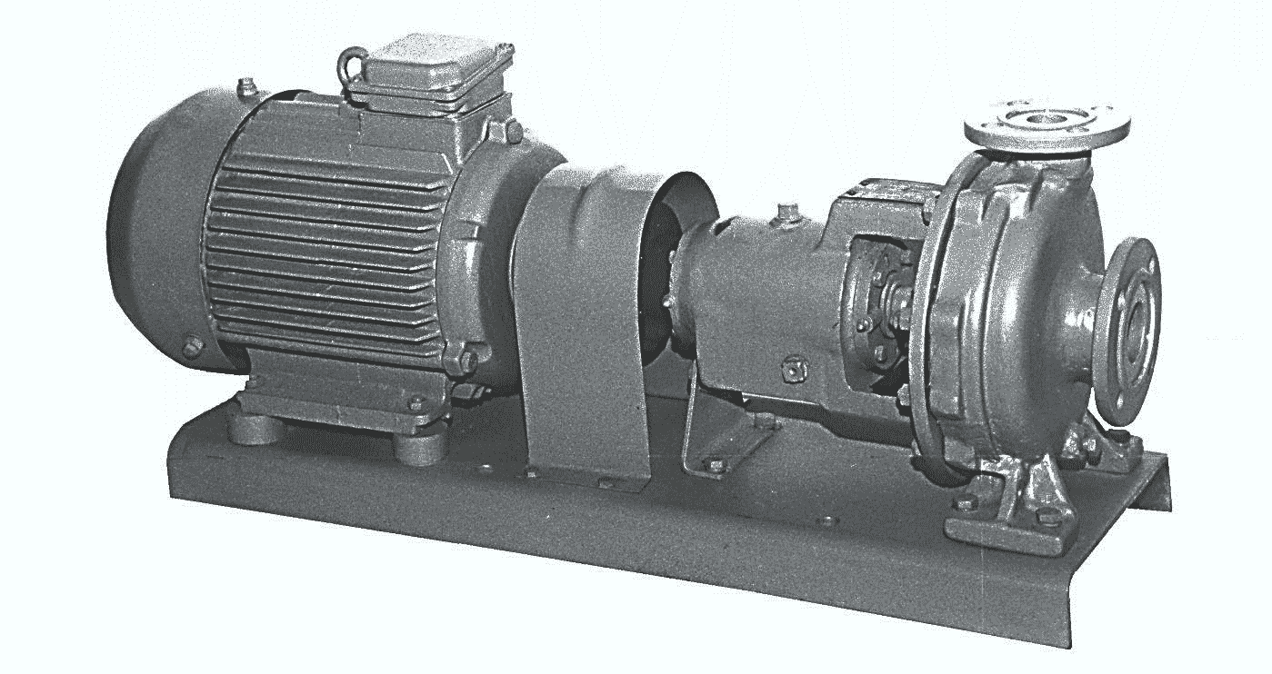

АГРЕГАТ

ЭЛЕКТРОНАСОСНЫЙ

МАРКИ

Х(О)(-Е)45/31

Агрегаты электронасосные марки Х(О)(-Е)45/31 (в дальнейшем агрегаты) предназначены для перекачивания чистых нейтральных жидкостей кинематической вязкостью до 30×10⁻⁶ м²/с, имеющих твердые включения не более 0,2 мм, объемная концентрация которых не более 0,1 %, плотностью не более: 1850 кг/м³, с температурой перекачиваемой жидкости от минус 40 до + 90 ºС для исполнения А, от минус 40 до + 120 ºС для исполнений К, Е, И, и от 0 до + 250 ºС для исполнения ХО(-Е).
Корпус подшипников конструктивного исполнения ХО(-Е) имеет камеру, в которую подается напроток охлаждающая жидкость.
По требованию заказчика насосы в исполнении ХО(-Е) могут поставляться с камерой обогрева на корпусе насоса со стороны всасывания.
Агрегаты общепромышленного исполнения не допускают установки и эксплуатации их во взрыво- и пожароопасных производствах и не должны использоваться для перекачивания горючих и легко воспламеняющихся жидкостей.
Агрегаты типа Х(О) могут изготавливаться в конструктивном исполнении Е для взрыво- пожароопасных зон 1 и 2 классов помещений и наружных установок согласно ТР ТС 012/2011; ГОСТ 31438.1; ГОСТ 12.1.011 и других нормативных документов, в которых пары, газы и туманы перекачиваемых жидкостей образуют с воздухом взрыво- пожароопасные смеси категорий IIA; IIB и групп Т1, Т2, Т3, Т4 в зависимости от температуры воспламенения смеси, за исключением жидкостей с растворенным в них кислородом, детонирующих расплавленных металлов, сжиженных газов, радиоактивных жидкостей и других аналогичных сред.
Условия окружающей среды:
- температура от минус 50 до плюс 45 ºС;
- давление от 80 до 110 кПа (от 0,8 до 1,1 бар);
- климатическое исполнение У, категории размещения 2, 3 ГОСТ 15150.
Условное обозначение агрегата при заказе, переписке и в другой документации принято в соответствии с ТР ТС 010/2011, 012/2011 и СТ ПК00218035-001-2011 исполнения и категории размещения по ГОСТ 15150.
Пример обозначения:

Х-Е45/31-К-55-У3 Ex II Gb c/b IIBT4 X -50 ºС ≤ Та ≤ +45 ºС СТ ПК00218035-001-2011,

где Х – химический консольный горизонтальный на опорной стойке;
Е – обозначение исполнения для взрыво- и пожароопасных производств;
50 – диаметр входа в мм;
32 – диаметр выхода в мм;
250 – номинальный условный диаметр рабочего колеса в мм;
К – условное обозначение материала проточной части насоса;
55 – вид уплотнения вала (двойное торцовое уплотнение – типа 153/153 либо аналог);
У – климатическое исполнение;
3 – категория размещения при эксплуатации.
Ex – специальный знак взрывобезопасности;
II – группа оборудования;
Gb – уровень взрывозащиты;
c/b – вид взрывозащиты.
IIB – группа и подгруппа оборудования в соответствии с категорией взрывоопасности смеси, для которой оборудование предназначено.
Оборудование, промаркированное как IIB, пригодно, также для применения там, где требуется оборудование подгруппы IIA.
Т4 – Классификация оборудования в зависимости от температурного класса взрывоопасной газовой смеси и обозначает максимальную температуру поверхности ºС при которой может эксплуатироваться агрегат.
Оборудование, промаркированное как Т4, пригодно, также для применения там, где требуется оборудование температурного класса Т3, Т2 и Т1.
Х – обозначение дополнительной информации по установке, использованию и техобслуживанию оборудования. Так как, фактическая максимальная температура поверхности зависит непосредственно не от оборудования, а главным образом от условий эксплуатации (таких как нагретая(горячая) жидкость перекачиваемая насосом).
-50 ºС ≤ Та ≤ +45 ºС – Диапазон температур окружающей среды при которых может эксплуатироваться агрегат.
При установке в насосе обточенного рабочего колеса, обеспечивающего работу по средней и нижней кривым поля Q-H, в марке агрегата после обозначения номинального условного диаметра рабочего колеса добавляется буква «а» (1-ая обточка) или «б» (2-ая обточка).

Например:

ХО45/31а-К-СД-У3 СТ ПК00218035-001-2011,

где О – для горячих и кристаллизующихся жидкостей;
а – первая обточка рабочего колеса;
СД – двойное сальниковое уплотнение (5 – одинарное торцовое уплотнение, 55 – двойное торцовое уплотнение);

Условное обозначение материала деталей проточной части насоса.
 | Материал
 | детали литые | детали из проката
А | Сталь 25Л  ГОСТ 977 | Сталь углеродистая  ГОСТ 380; ГОСТ 1050
К | Сталь 12Х18Н9ТЛ  ГОСТ 977 | Сталь12Х18Н10Т  ГОСТ 5949
Е | Сталь 12Х18Н12М3ТЛ  ГОСТ 977 | Сталь 10Х17Н13М2Т  ГОСТ 5949
И | Сталь 07ХН25МДТЛ  ТУ 26-1414-84 | Сталь 06ХН28МДТ  ГОСТ 5949

Технические характеристики

Наименование показателя | Величина для типоразмера
 | Х(О)(-Е)45/31 | Х(О)(-Е)45/31а | Х(О)(-Е)45/31б
Подача, м³/ч | 45
Напор, м | 31 | 25 | 20
Частота вращения, об/мин | 2900
Допускаемый кавитационный запас, м | 5,0
Мощность насоса, кВт  (при ρ=1000 кг/м³) | 7,4 | 5,6 | 4,5
КПД, %, не менее | 65
Утечка через уплотнение, л/ч, не более:
- торцовое | 0,03
- сальниковое | 3,0
Давление на входе в насос, МПа (кгс/см²), не более:
- при сальниковом уплотнении | 0,35 (3,5)
- при одинарном торцовом | 0,8 (8,0)
- при двойном торцовом | 0,7 (7,0)
Габаритные размеры, мм | см. рисунок
Масса электронасоса, кг | см. рисунок
Параметры энергопитания:
Частота тока, Гц | 50
Напряжение, В | 220/380

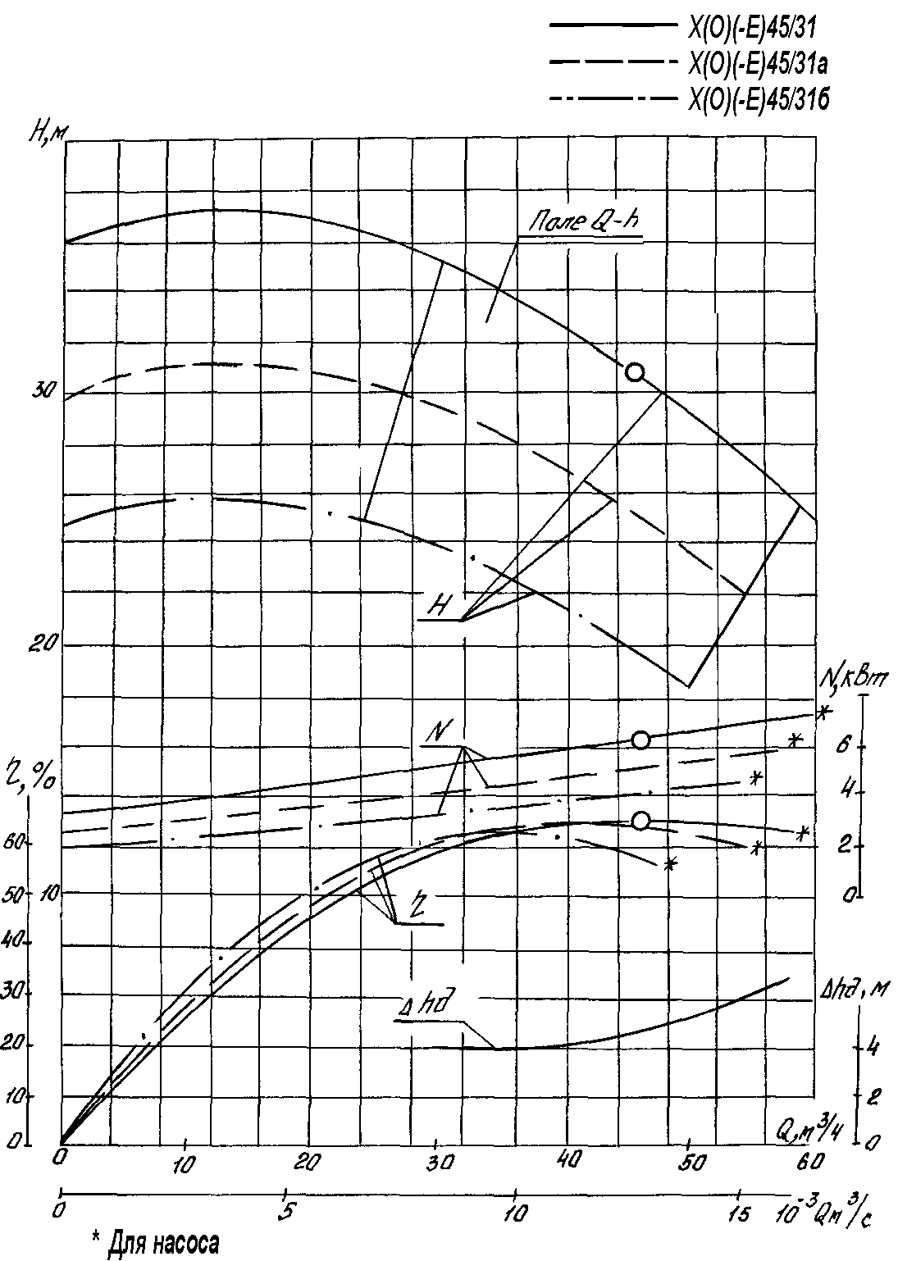
Характеристика агрегата испытанного на воде n = 2900 об/мин

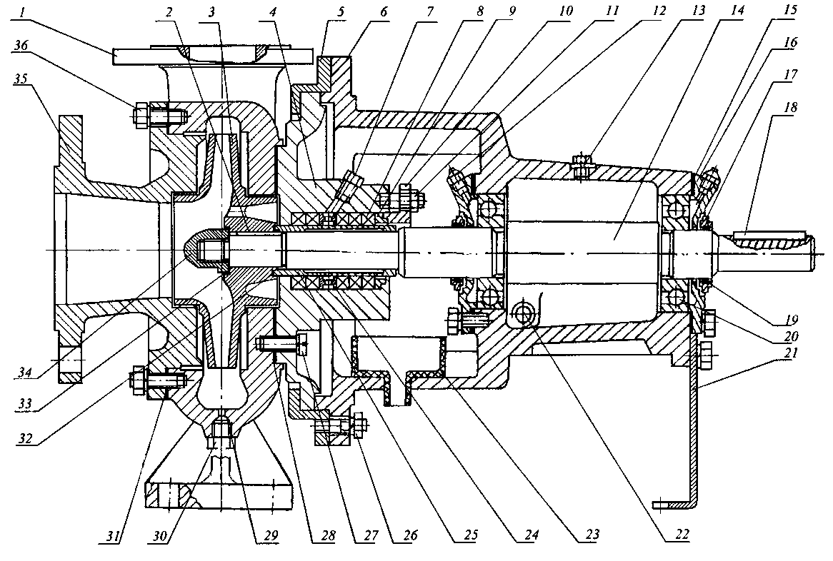

1-корпус насоса, 2-шпонка, 3-колесо рабочее, 4-корпус сальника, 5-кольцо, 6-корпус подшипника, 7-пробка, 8-набивка, 9-кольцо, 10-крышка сальника, 11-гайка, 12-масленка, 13-воздушник, 14-вал, 15-прокладка, 16-крышка подшипника, 17-отбойник, 18-шпонка, 19-кольцо, 20-подшипник 46307, 21-лапа, 22-пробка, 23-корыто, 24-кольцо сальника, 25-втулка защитная, 26-гайка, 27-болт, 28-прокладка, 29-прокладка, 30-пробка, 31-прокладка, 32-прокладка, 33-прокладка, 34-гайка рабочего колеса, 35-крышка всасывающая, 36-гайка, 37-корпус уплотнения, 38-крышка уплотнения, 39-уплотнение торцовое, 40-винт.

Исполнение насоса с торцовым уплотнением:
типа 133/133 (либо аналог) типа 113 (либо аналог)
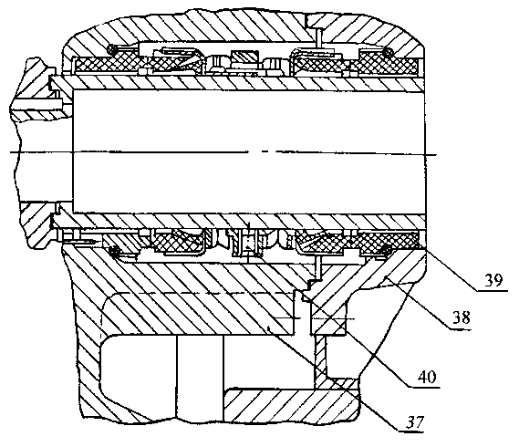
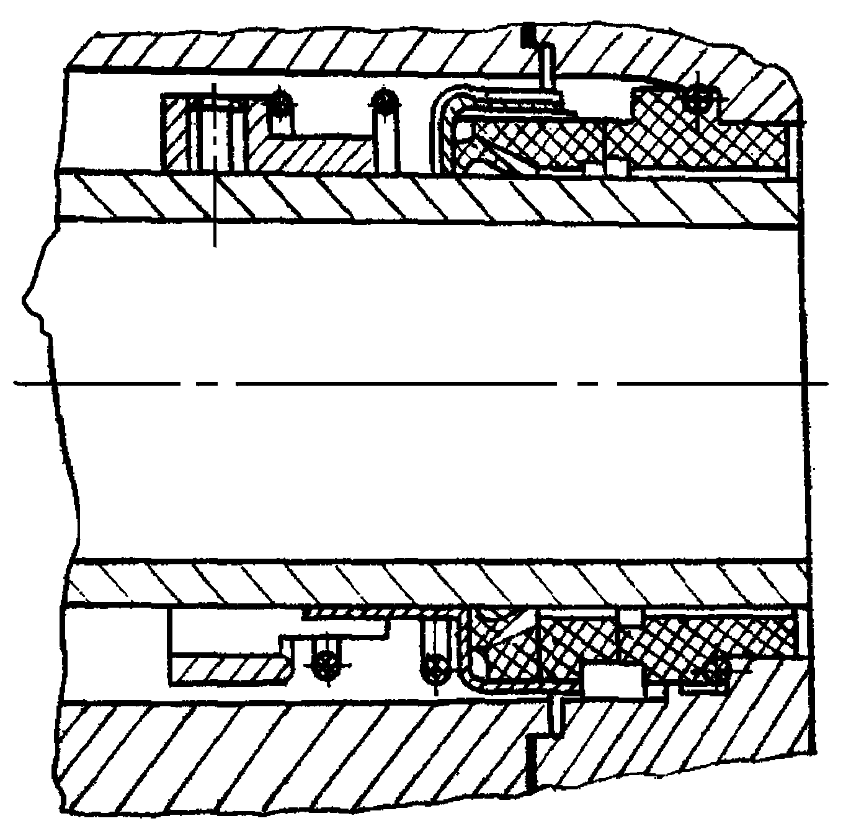

Габаритный чертеж агрегата Х(О)(-Е)45/31 с муфтой без монтажного проставка
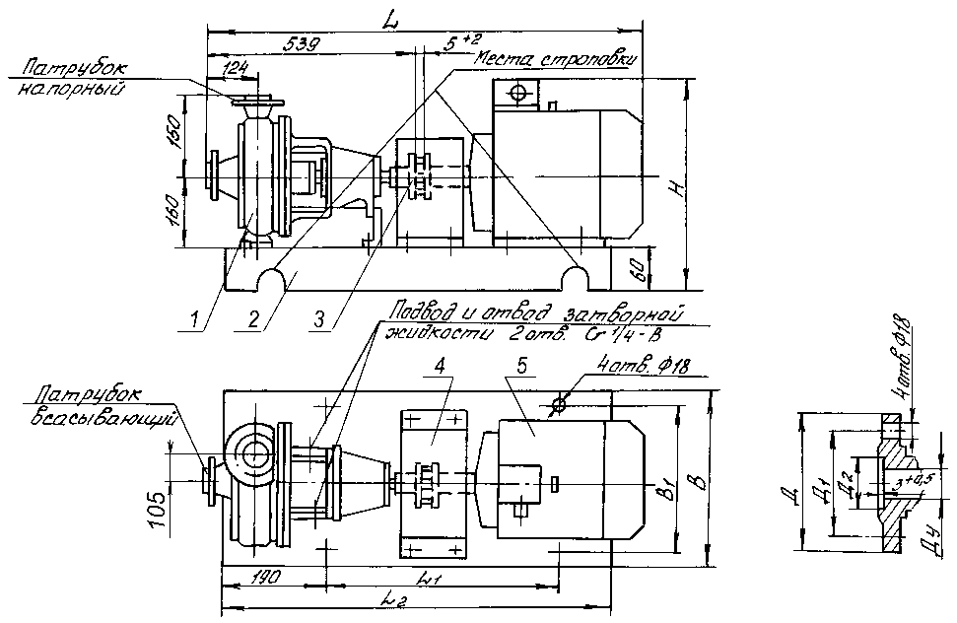

1 – насос центробежный, 2 – плита фундаментная, 3 – муфта, 4 – кожух, 5 – двигатель

Примечания:
1. Присоединительные размеры фланцев по ГОСТ 12815.
2. Габаритные размеры, масса агрегата в зависимости от двигателя и муфты приведены в таблице.

Комплектующий двигатель  (мощность, кВт) | Размеры в миллиметрах |  |  |  |  |  |  |  |  |  | Масса агрегата, кг
 | L | L₁ | L₂ | H | B | B₁ | Д | Д₁ | Д₂ | Д_{У}
АИР160S2 (15,0) | 1149 | 410 | 910 | 465 | 360 | 250 | 195  160 | 160  125 | ∅121Н12  ∅88Н12 | 80  50 | 221
А132М2 (11,0) | 1049 | 360 | 830 | 398 | 305 | 230 |  |  |  |  | 155
ВА160S2 (15,0) | 1149 | 410 | 910 | 580 |  |  |  |  |  |  | 250
ВА132М2 (11,0) | 1134 | 360 | 830 | 548 |  |  |  |  |  |  | 215

Примечания.
1. Размеры в числителе – для всасывающего патрубка, в знаменателе – для напорного патрубка.

2. Масса агрегата в числителе для насосов Х(-Е), в знаменателе ХО(-Е).

3. Масса агрегата ХО(-Е) дана без учета камеры обогрева.

4. Допускается применение электродвигателей других марок с аналогичными характеристиками не хуже чем указаны в таблице.

Габаритный чертеж агрегата Х(О)(-Е)45/31 с муфтой с монтажным проставком

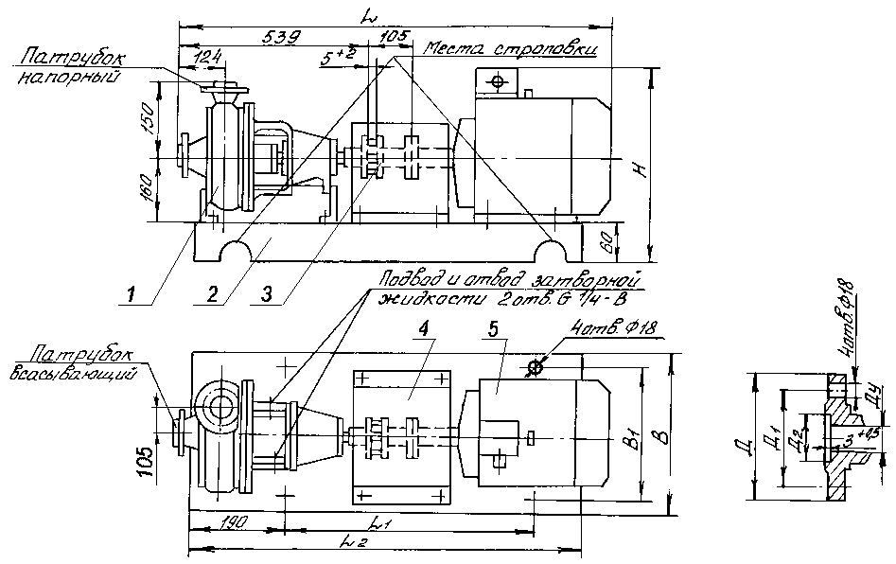

1 – насос центробежный, 2 – плита фундаментная, 3 – муфта, 4 – кожух, 5 – двигатель

Примечания:

1. Присоединительные размеры фланцев по ГОСТ 12815.
2. Габаритные размеры, масса агрегата в зависимости от двигателя и муфты приведены в таблице.

Комплектующий двигатель  (мощность, кВт) | Размеры в миллиметрах |  |  |  |  |  |  |  |  |  | Масса агрегата, кг
 | L | L₁ | L₂ | H | B | B₁ | Д | Д₁ | Д₂ | Д_{У}
АИР160S2 (15,0) | 1249 | 595 | 1010 | 465 | 360 | 250 | 195  160 | 160  125 | ∅121Н12  ∅88Н12 | 80  50 | 229
А132М2 (11,0) | 1149 |  | 930 | 398 | 305 | 230 |  |  |  |  | 162
ВА160S2 (15,0) | 1249 |  | 1010 | 580 | 360 | 250 |  |  |  |  | 258
ВА132М2 (11,0) | 1234 |  | 930 | 548 | 305 | 230 |  |  |  |  | 222

Примечания.
1. Размеры в числителе – для всасывающего патрубка, в знаменателе – для напорного патрубка.

2. Масса агрегата в числителе для насосов Х(-Е), в знаменателе ХО(-Е).

3. Масса агрегата ХО(-Е) дана без учета камеры обогрева.

4. Допускается применение электродвигателей других марок с аналогичными характеристиками не хуже чем указаны в таблице.

Продукция сертифицирована
Система менеджмента качества сертифицирована по ИСО 9001
Государственная лицензия № 0004518 от 30 марта 2012 г.
010000, Казахстан, г. Астана,  ул. Ж. Омарова, 111  ПК «Целингидромаш»  тел.: +7 (717-2) 21-25-43 | факс: +7 (717-2) 21-25-06; 21-25-37  http://celingidromash.pulscen.kz/  E-mail: cgm01@yandex.ru

